Miriam Guadalupe Galvan Barba
1°A
Instrumentos de medición
Rocío Rodríguez

Instrumentos | Característica | Imagen
Cronometro | Escala: horas, minutos y segundos.  Donde se usa:  Su empleo en competencias deportivas, así como en ciencia y tecnología. | 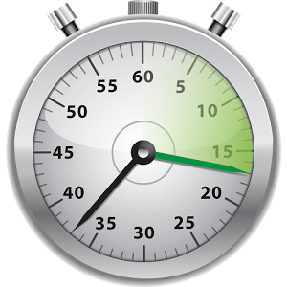
Balanza granataria | Escala:  Kilos  Donde se usa:  Pesa los objetos, se utiliza a menudo como instrumento de medición auxiliar. | 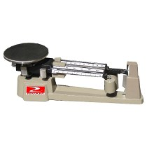
Flexómetro | Escala:  Metro, pulgada y centímetros.  Donde se usa:  Es utilizado por profesionales técnicos o cualquier especialidad que necesite medir algún objeto. | 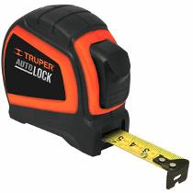
Osciloscopio | Donde se usa;  En forma técnica sirve para observar la señal que puede medir. Para medir se lo puede comparar con el plano cartesiano. Es muy usado en electrónica de señal, junto a un analizador de espectro. | 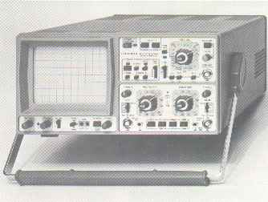
Pie de rey o vernier | Escala:  Pulgadas y milímetros  Donde se usa:  Permite medir la profundidad y las dimensiones internas y externos de objetos de reducido tamaño. | 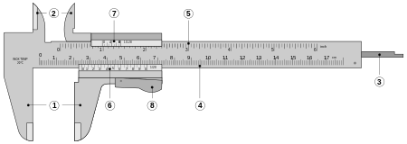

Instrumento | Características | Imagen
Calibrador palmer | Escala:  Milímetros  Donde se usa:  Sirve para valorar el tamaño de un objeto con gran precisión | 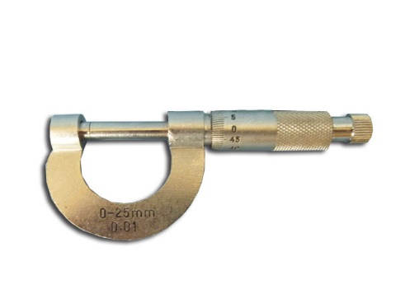
Escalimetro | Escala:  Milímetros y meros  Donde se usa:  Se emplea frecuentemente para medir en dibujos que contienen diversas escalas. | 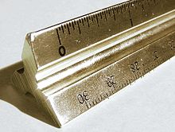
Amperímetro | Escala:  Volteos  Donde se usa:  Se usa para medir la intensidad de una corriente eléctrica | 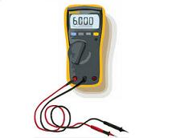
Manómetro | Escala:  Sistema internacional de unidades es el pascal (PA) en química se usa el mm de Hg | 